Эстафета добрых дел
В рамках областной добровольческой акции «Эстафета добрых дел» студенты 12 группы организовали и провели акцию «Чистая библиотека». После уроков добровольцы промыли стеллажи, протерли книжные полки, навели порядок в хранилище.

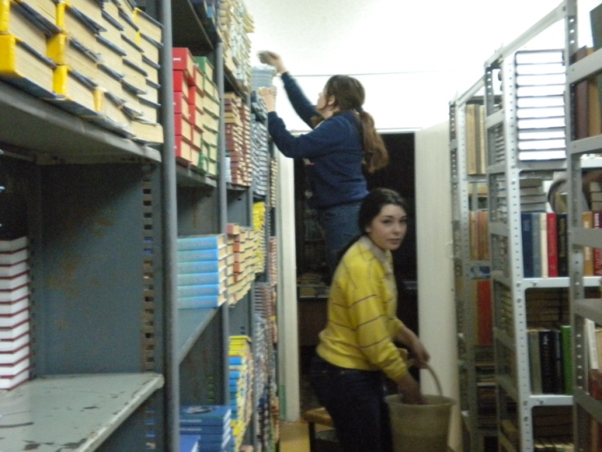

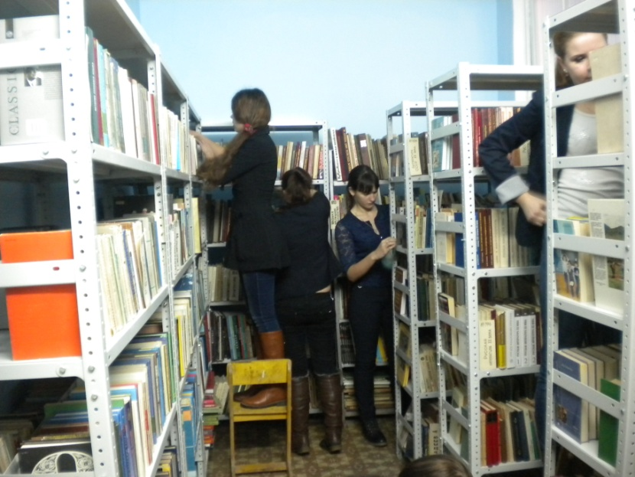

Студенты 41 и 21 групп организовали и провели акцию «Покормите птиц». Кормушки для птиц были развешаны в парке и возле общежития.

